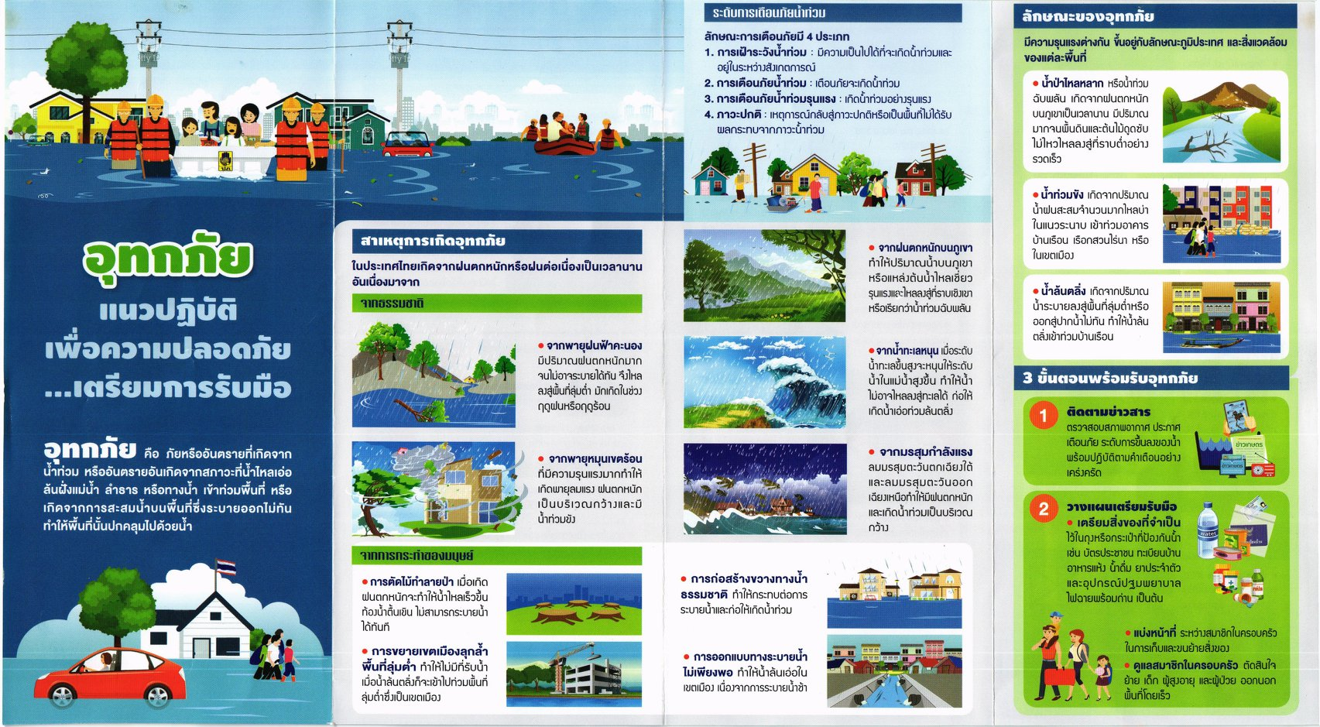

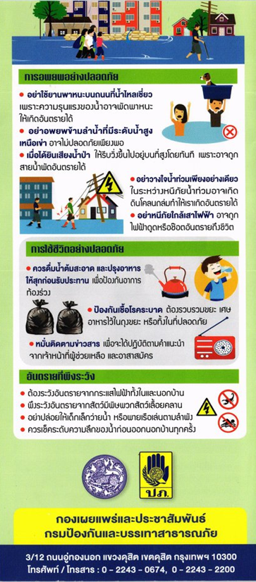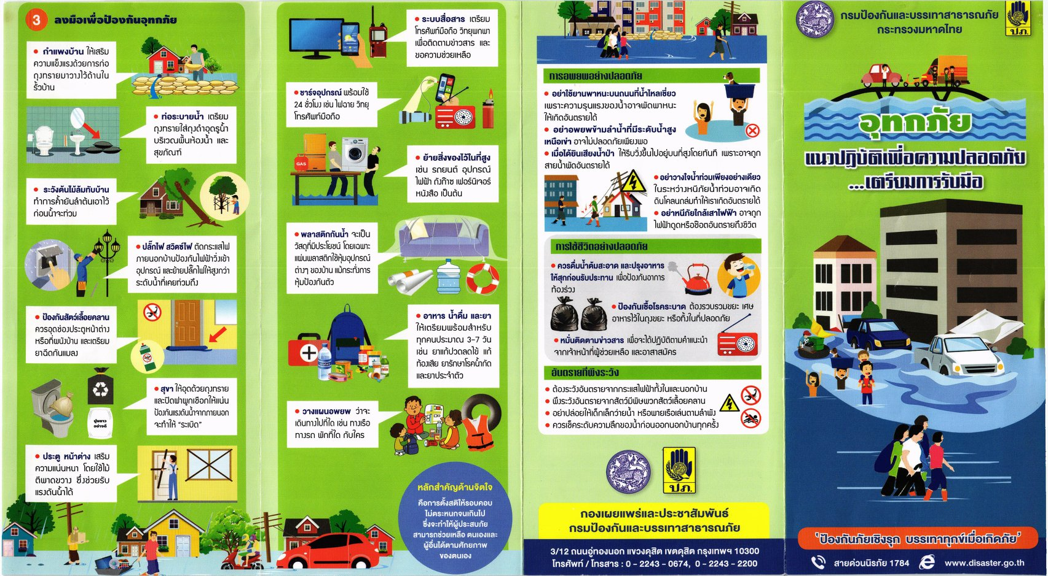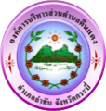

**ด้วยความปรารถนาดี**

**องค์การบริหารส่วนตำบลดินแดง**

**12 ม. 2 ต.ดินแดง อ.ลำทับ จ.กระบี่ 81190**

**โทร 075 - 818606**